|  |  |  |  |
| --- | --- | --- | --- |
| **COLEGIO PSICOPEDAGÓGICO EL ARTE DEL SABER** | | | |
| **ASIGNATURA: MATEMÁTICAS** | **GRADO:**  **PRIMERO** | **PERIODO: IV**  **SEMANA 34** | **FECHA:**  **SEPTIEMBRE 28 al 2 OCTUBRE** |



Objetivo: •Plantear multiplicaciones partiendo de sumandos iguales.



**GUÍA DE TRABAJO VIRTUAL (Copiar en el cuaderno)**

**Adición y multiplicación**

**La suma o adición** es una operación matemática que permite añadir dos o más números para obtener un solo resultado.

**La multiplicación** es una operación matemática que utilizamos cuando tenemos que reemplazar el cálculo de ciertas sumas repetitivas, por un método más veloz. Es decir, es una operación más fácil que sumar muchas veces el mismo número.

Ejemplo:

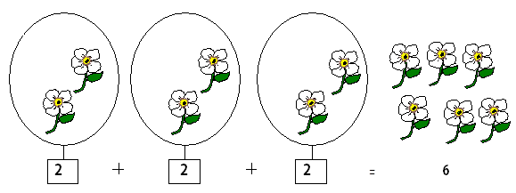

sumando sumando sumando suma

2 + 2 + 2 = 6

3 veces 2 = 6

2 x 3 = 6

3 veces 2 = 3 x 2



**ACTIVIDAD**

**1.** Completa los números que corresponden en tu cuaderno:



2. Resuelve las adiciones de sumandos iguales.

2+2+2+2+2 = ______________

2+2+2= ______________

2+2= ______________

2+2+2+2+2+2+2+2+2+2+20 = ___________

2+2+2+2+2+2+2+2=_______________

2+2+2+2+2+2=______________

**HOMEWORK**

1. Por favor lee la guía completa antes de empezar a resolverla.

Observa el Video de YouTube para afianzar los temas a trabajar:

Videos: Sumandos iguales.

<https://www.youtube.com/watch?v=rzEhtYjIO-8>

<https://www.youtube.com/watch?v=0bK_4C8GcNI>

1. Resuelve las páginas 155 y 156 del módulo. (Se realizaran en la vídeollamada)

Nota: Te invito a desarrollar tu guía con anticipación para poder revisarte en clase.

En la vídeollamada desarrollaremos las páginas del módulo y si ya tienes el resto copiado en tu cuaderno, quedaras eximido (a) de enviar actividad por Nota Escolar.